实验名称：ApacheWeb服务器安装配置
实验台号： | 实验时间：
实验小组：张楷
实验目的：

实验环境说明：PC
实验过程、步骤（可另附页、使用网络拓扑图等辅助说明）及结果：
- Apache的安装和配置
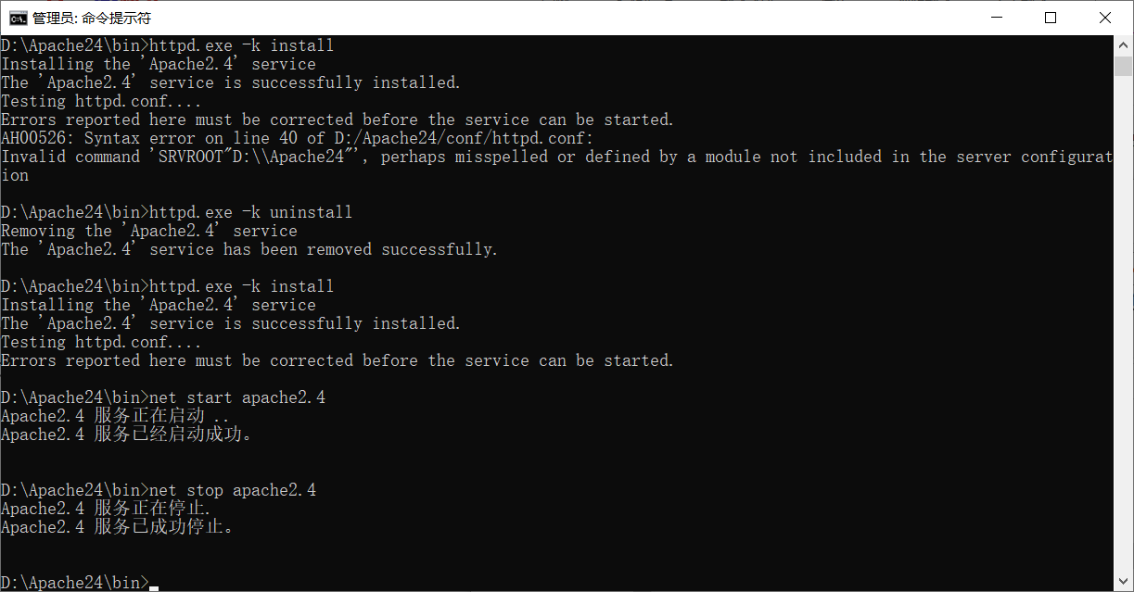
- 安装Apache成功，并测试Apache系统的启动和关闭，测试成功。
图 1Apache的安装

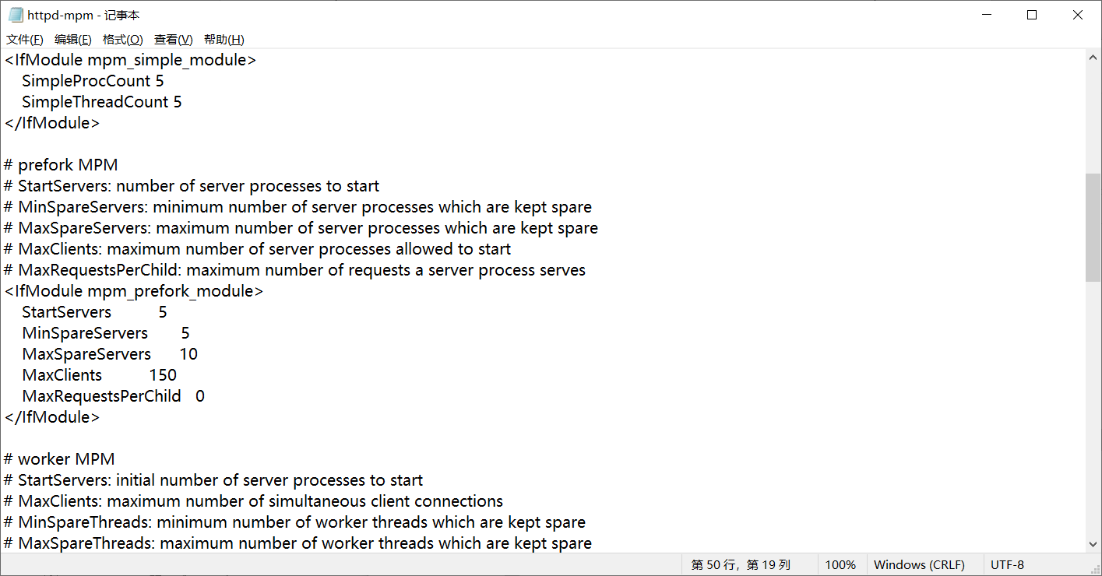
- Prefork的配置。
图 2Prefork
- Worker的配置
图 3Worker的配置
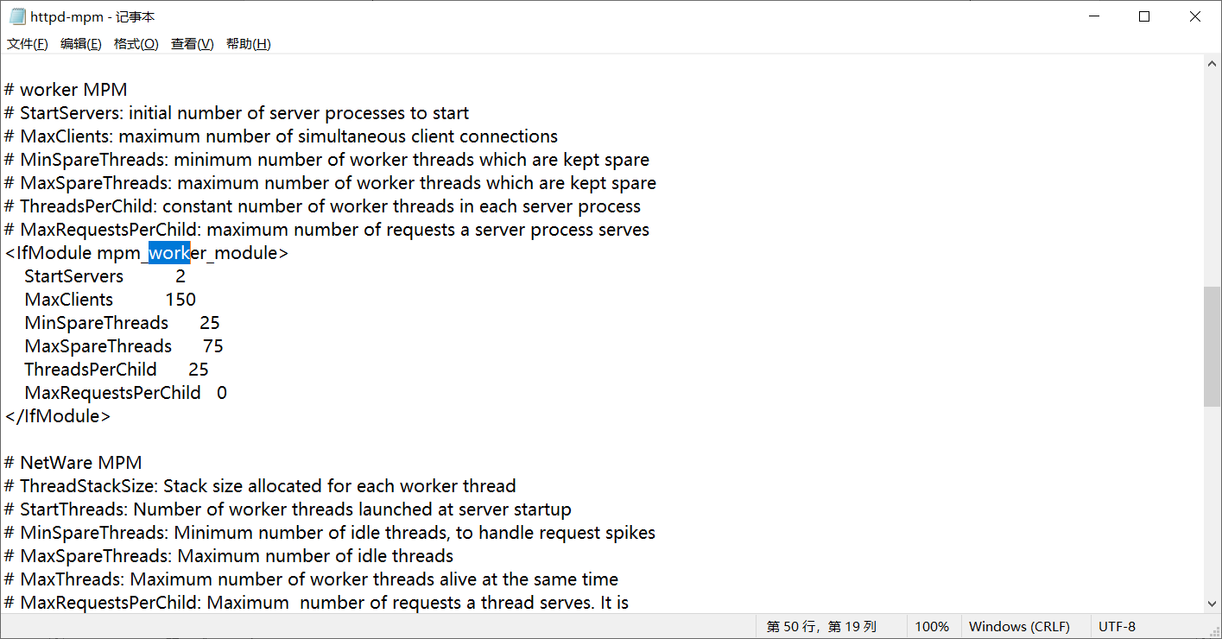

- 虚拟主机配置
图 4虚拟主机配置
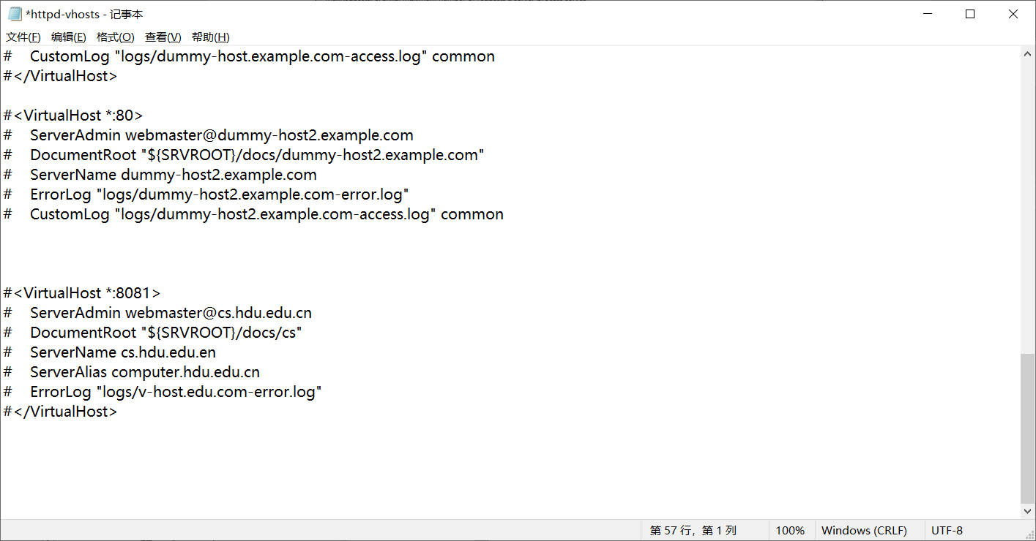
- HTTPS服务的安装和配置
- SSL证书的生成。
图 5SSL
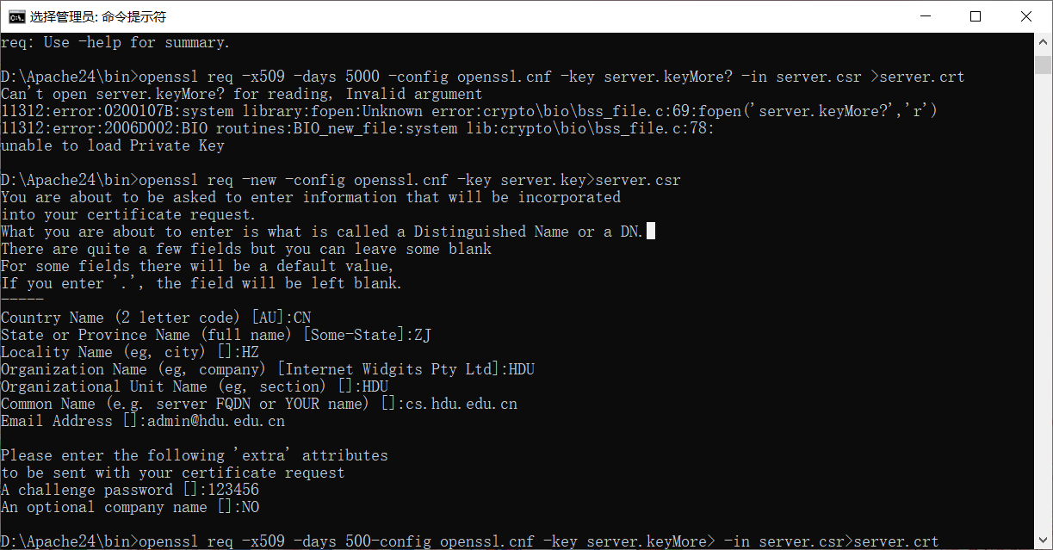
- 按要求书写html页面。代码如下：
<!DOCTYPE html>
<html>
<head>
<meta http-equiv="Content-Type" content="text/html; charset=utf-8" />
</head>
<body>
<h1>张楷，你好<h1/>
</body>
</html>

- 通过127.0.0.1:8081访问网页。
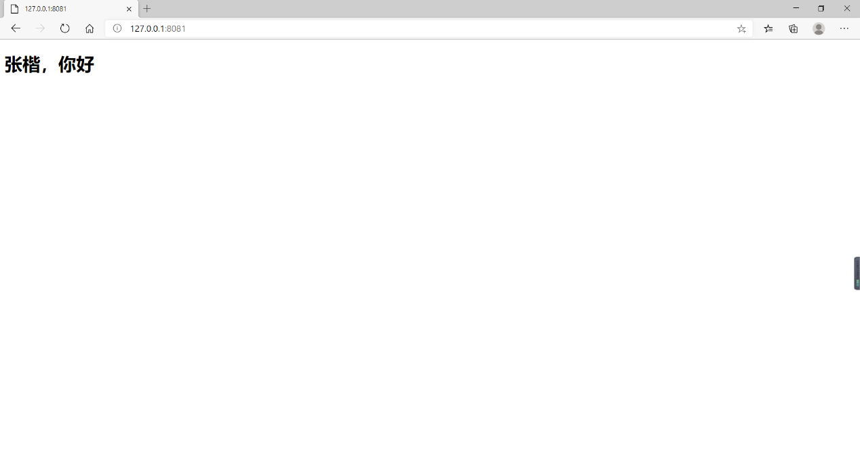
实验总结（遇到的问题及解决办法、体会）：
大部分是进行文件额操作，大概明白一些文件的用途

器材、工具领用及归还负责人： 张楷 | 实验记录人：（签名）张楷
实验执笔人：（签名）张楷 | 报告协助人：（签名）张楷
小组成员签名：（签名）张楷

验收人： | 成绩评定：

